

Российская Федерация

Новгородская область Шимский район

Администрация Уторгошского сельского поселения

**ПОСТАНОВЛЕНИЕ**

30.07.2020 № 45

ж/д ст.Уторгош

|  |  |  |
| --- | --- | --- |
| **Об утверждении реестра и схемы мест размещения контейнерных площадок для временного хранения твёрдых коммунальных отходов на территории Уторгошского сельского поселения** |  |  |

В целях обеспечения охраны окружающей среды и здоровья человека на территории Уторгошского сельского поселения Шимского муниципального района, в соответствии с Федеральным законом от 06.10.2003 № 131-ФЗ «Об общих принципах организации местного самоуправления в Российской Федерации», в соответствии с санитарными правилами и нормами САнПиН 42-128-4690-88 «Санитарные правила содержания территорий населенных мест», Администрация Уторгошского сельского поселения **ПОСТАНОВЛЯЕТ**:

1. Утвердить реестр мест размещения контейнерных площадок для сбора ТКО на территории Уторгошского сельского поселения (Приложение № 1).

2. Утвердить схему мест размещения контейнерных площадок для сбора ТКО на территории Уторгошского сельского поселения (Приложение № 2).

3. Разместить постановление на официальном сайте Администрации Уторгошского сельского поселения в информационно-телекоммуникационной сети «Интернет».

|  |  |
| --- | --- |
|  |  |

**Глава поселения А.Г.Кукушкина**

Приложение № 1

к постановлению Администрации

Уторгошского сельского поселения

от 30.07.2020 № 45

**РЕЕСТР**

**мест размещения контейнерных площадок для сбора ТКО на территории Уторгошского сельского поселения**

|  |  |  |  |  |
| --- | --- | --- | --- | --- |
| № п/п | данные  о нахождении мест (площадок) накопления ТКО | | кол-во  контейнеров куб.м. | объём контейнера куб.м. |
| 1 | ж/д ст.Уторгош | ул. Пионерская, д.79 | 1 | 0,24 |
| 2 | ж/д ст.Уторгош | ул. Спортивная, около д.5 | 1 | 0,24 |
| 3 | ж/д ст.Уторгош | ул. Пионерская, д.2А | 1 | 0,24 |
| 4 | ж/д ст.Уторгош | ул. Пионерская, около д.60 | 1 | 0,24 |
| 5 | д.Пески | около гражданского кладбища | 1 | 0,24 |
| 6 | д.Большая Уторгош | около гражданского кладбища | 1 | 0,24 |
| 7 | д.Городище | около гражданского кладбища | 1 | 0,24 |

Приложение № 2

к постановлению Администрации

Уторгошского сельского поселения

от 30.07.2020 № 45

**Схема 1**

**мест размещения контейнерных площадок для сбора ТКО**

**на ж/д ст. Уторгош**

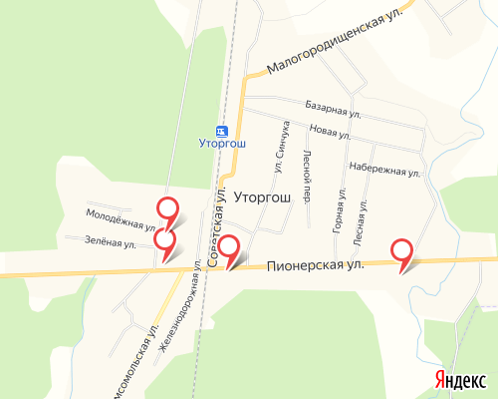

**Схема 2**

**мест размещения контейнерной площадки для сбора ТКО**

**в д. Пески около гражданского кладбища**

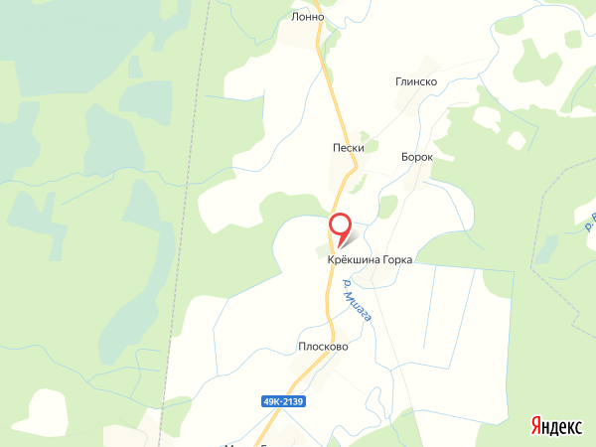

**Схема 3**

**мест размещения контейнерной площадки для сбора ТКО**

**в д. Большая Уторгош около гражданского кладбища**

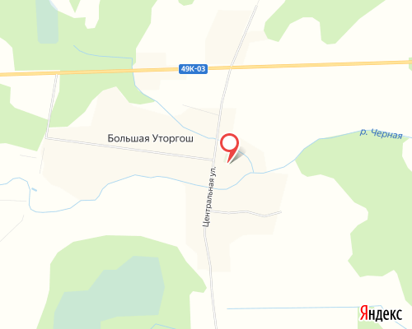

**Схема 4**

**мест размещения контейнерной площадки для сбора ТКО**

**в д. Городище около гражданского кладбища**

